**Баратай негізгі мектебі**

**Жасыл желек – тынысымыз**

Қоршаған ортаны қорғау, мектеп маңы мен алаңын көгалдандыру және абаттандыру, қыс айарында елімізде қыстап қалған құстарды қосымша қоректендіру мақсатында мектебімізде «Жас орманшылар» тобы құрылды. Осы топқа биология пәнінің мұғалімі Какенова Алмагүл Манаповнаның жетекшілігімен 6 сынып оқушыларынан топ мүшелері іріктелініп алынды. Олар: Бекқожа Айдархан, Клепцова Виктория ,Нұрлан Абай, Тақау Тұрлыбек. Осы ұйымдастырылған «Жас орманшылар» тобының оқушылары көктемде ұшып келетін құстарға ұя жасады. Мектеп маңын көгалдандыру және абаттандыру жұмыстарына белсене қатысып отырады.Мектеп маңына ағаштар отырғызу және гүл көшеттерін де тазалап гүл егу жұмыстарымен де айналысады.

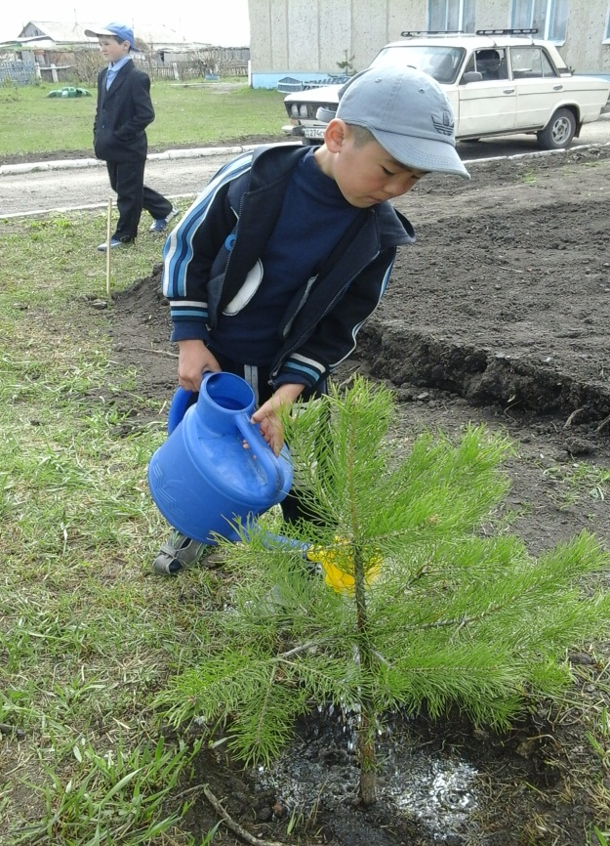 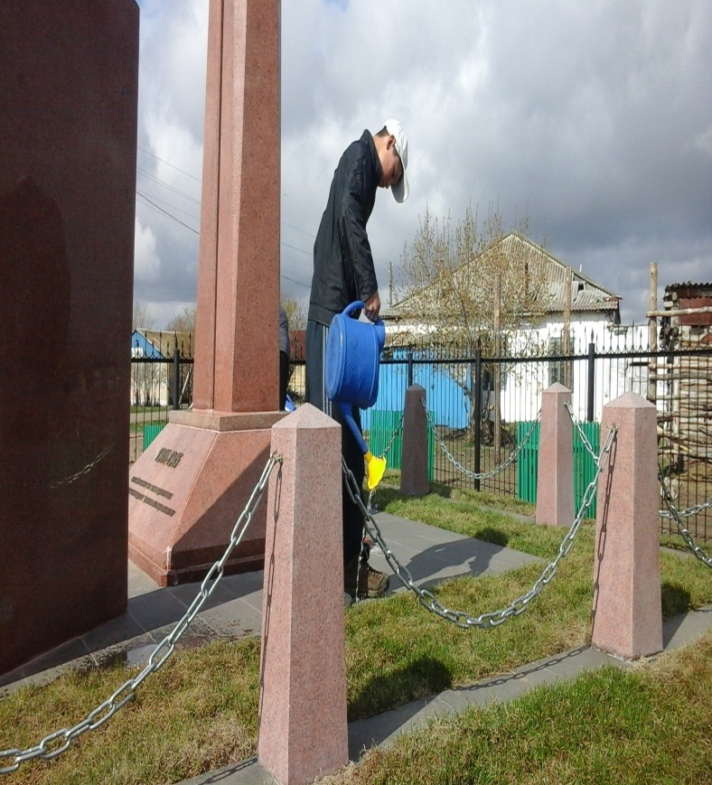

Біз, яғни ұстаздар ұжымы және сынып оқушылары болып қоршаған ортаны зиянды заттар , ұсақ ағзалар және паразиттердің ластандыру дәрежесін бақылау, осы ластанудың адамға, жануарлар мен өсімдіктер әлеміне және қоршаған ортаға әсерін қадағалап, оны үнемі бақылап отыруымыз керек.

Жер бетіндегі барлық тірі ағзалар сиқты өсімдіктер де қорғауды қажет етеді. Ағаштарды ретсіз шабуға, орман ішінде алау жағуға, гүлдерді жұлуға, шөптерді таптауға болмайды.Орман,дала, егістік алқап-көптеген жануарлардың мекенжайы немесе үйі. Өсімдіктерге келесі қауіпті жағдай- ауаның ластануы. Өсімдіксіз жануар да, адам да өмір сүре алмайды. Тек қана жасыл өсімдіктер күн сәулесін пайдаланып, органикалық заттарды түзеді.Ол заттарды өз кезеңінде жануарлар мен адамдар азық ретінде қабылдайды.Өсімдіктердің ең үлкен маңызының бірі тіршілікке қажетті оттегін бөліп шығаруы.Мыңдаған жылдардан бері адардар өсімдіктерді өздерінің қажеттілігіне егіп өсіріп келді. Демек, адамдардың азығы және денсаулығының қайнар көзі –өсімдік.Өсімдіктер ауаны әр түрлі шаң-тозаңдардан тазалайды.

Күн жылынып, жер қарая басталысымен көктем айы, яғни наурыз айынан бастап, барлық имектеп ұжымы, сынып жетекшілер, мектеп оқушылары, мектеп маңын және ауыл көшелерін қыс бойы қар басып қалған түрлі қоқыстардан тазартьып, жиналған күл-қоқыстарды төгу жұмыстарымен айналысады.

Ұлы Отан соғына арналып салынған ескерткіш маңын, мектептің жанында орналасқан саябақты да түрлі шіріп қалған арамшөптерден тазалып, ағаштар мен гүл көшеттеріне су құю жұмыстарымен аайналыстық.

Өзіңнің тұратын жеріңнің табиғатын қорғауға және қоршаған ортаны ластанудан сақтау,өзіңнің туған ауылыңды таза ұстау -әр азаматтың міндеті. Осыған орай мамыр айында барлық мектеп оқушылары мен мектеп ұжымы «Таза ауыл» акциясын ұйымдастырдық. Ауылдың барлық көшелерін түрлі қоқыстардан тазартып,төктік.

Аптаның әр бейсенбі күндері таза бейсенбілік өткізудеміз.

Баратай негізгі мектебі

«Жас орманшылар» тобының жетекшісі

Какенова А.М.